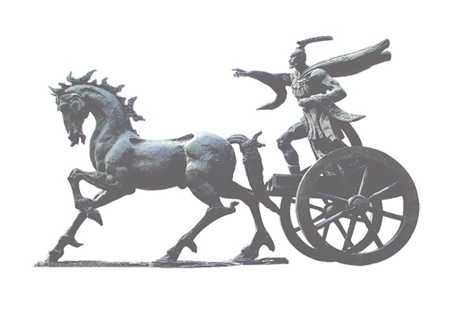

**2024年度**

**淮北市中等职业教育**

**质量年度报告**

淮北市教育局

2025年2月

**目录**

前 言 1

1.基本情况 4

1.1规模结构  4

1.2资源投入 5

1.2.1占地面积 5

1.2.2教学设备 5

1.2.3教师队伍 5

1.3条件改善 6

【案例1】濉溪职业技术学校资源提升、质量飞跃 6

2.人才培养 8

2.1党建引领 8

【案例2】淮北工业和艺术学校党委副书记孙玉林为思政课教师上党课 8

2.2立德树人 9

2.3技能成才 10

【案例3】濉溪职业技术学校高度重视学生 1+X 职业技能等级证书和职业资格证书的获取工作 10

2.4技能大赛 11

2.5在校体验 11

2.6就业情况 13

【案例4】访企拓岗助力毕业生就业 13

【案例5】以创新创业大赛为平台，助力学生创业就业 14

3.服务贡献 15

3.1服务行业企业 15

【案例6】淮北工业和艺术学校（安徽淮北技师学院）与中煤特凿共商校企深度合作 15

3.2服务地方发展 15

【案例7】淮北工业和艺术学校携手安徽果力智能科技股份有限公司成功入选第六批产教融合型企业建设培育范围 17

3.3服务乡村振兴 18

3.4地域特色的服务 18

【案例8】品茗闻香提技艺 修身养性悟人生 18

3.5开展非学历培训 19

【案例9】“新徽菜·名徽厨”暖民心行动 19

4.文化传承 20

4.1传统文化传承 20

4.2工匠精神传承 21

【案例10】濉溪职业技术学校举办职业教育宣传周“进社区”文艺汇演 22

4.3用好革命文化资源做好红色基因传承 22

5.国际合作 24

5.1留学生培养 24

5.2合作办学 24

5.3交流互鉴 25

【案例11】淮北卫校：“职教出海” 技能竞赛夺金之路 25

6.产教融合 26

6.1专业建设 26

6.2课程建设 27

6.3教学改革 28

【案例12】淮北工业和艺术学校三本教材立项安徽省“十四五 ”规划建设教材 29

【案例13】濉溪职业技术学校教材建设情况 29

6.4开展访企拓岗行动 30

【案例14】濉溪职业技术学校发挥产学研优势，打造“研、训、创”三位一体职教基地 31

6.5推进1+X证书制度试点改革 33

7.发展保障 34

7.1政策落实 34

7.2经费投入 34

8.面临挑战与应对举措 35

8.1中职教育办学规模逐年减少 35

8.2产教融合工作推动存在困难 35

8.3职业教育经费投入不足 36

# 

# **前 言**

2024年是实现“十四五”规划目标任务的关键一年。这一年，淮北市教育局坚持以习近平新时代中国特色社会主义思想为指导，深入贯彻党的二十大精神，认真学习贯彻习近平总书记关于教育的重要论述，全面贯彻党的教育方针，在省教育工委、省教育厅指导和市委、市政府的坚强领导下，推动各级各类教育提档升级。深化教育改革，优化教育供给，加快建设高质量教育体系和教育强市，努力办好人民满意的教育。

2024年度淮北市中等职业教育硕果累累。1.制定出台《关于加快职业教育改革发展服务现代化美好淮北建设的实施方案》，会同市发改委印发《淮北市建设省级产教融合试点城市实施方案》；2.协调淮职院、市高新区23家企业，省级立项“淮北新能源应用技术产业学院”市域产教联合体；3.梳理报送校企合作典型案例3个，省级立项建设培育产教融合型企业5家；4.各职业院校省级立项“化工合成材料”行业产教融合共同体等21个现代职业教育体系建设改革项目；5.圆满完成达标示范等创建工作。淮北卫生学校成功创建为省级A类优秀中职学校、淮北市树人中等专业学校为B类达标示范学校，全市4所中职学校办学条件达标示范数占比达100%，其中省级A类优秀中职学校占比75%，居于全省前列；6.完成17个专业、1421人1+X证书试点计划审核、培训和考证工作；7.完成提质培优和试验区19个项目总结和实地验收报送工作；8.省级认定职业院校产业教授7个岗位、江淮技能大师2人、教学创新案例3个；9.梳理中职学历教育招生专业47个，停办服装设计与工艺等7个专业，新增智能网联汽车技术等4个专业，督导各中职院校修订完善47个专业人才培养方案；10.完成5638人实习报备工作（其中省内实习5009人，省外实习629人），督导各中职院校开展实习单位考察、访企拓岗活动，走访省内企业56家、省外企业16家；11.超额完成参与学习教育活动的老年人10.6778万人、新增老年学校13所工作任务，淮北市成功入选首批全国学习型城市，荣获全国百姓学习之星1个、省级百姓学习之星3个、终身学习品牌2个；12.参加技能大赛、创新创业大赛、教师教学及班主任能力比赛、三优评选等赛事活动，省级以上共计荣获一等奖14个，二等奖40个，三等奖70个，国赛一银两铜。

至2024年，淮北连续第9年面向社会公开发布《淮北中等职业教育质量年度报告》。这是贯彻落实《国家职业教育改革实施方案》关于“实施职业教育质量年度报告制度，报告向社会公开”要求。按照《安徽省教育厅关于做好中等职业教育质量报告（2024年度）编制、发布和报送工作的通知》（皖教秘职成〔2024〕89号）的文件要求，淮北市有4所全日制普通中职学校发布质量年度报告，实现中职学校和教育行政部门的全覆盖。《淮北市中等职业教育质量年度报告（2024）》，以各中职学校年报、县区教育行政部门年报和相关公开统计数据为基础，由淮北市职业教育发展中心在市教育局指导下编制完成。报告包含有淮北市2023-2024学年中等职业教育的基本情况、人才培养、服务贡献、文化传承、国际合作、产教融合、发展保障、面临挑战等部分。报告秉持客观、公正、全面的原则，对淮北市中等职业教育总体情况与发展特色进行系统梳理与总结，对本地区推进中等职业教育改革发展的政策措施、经验做法、取得成就进行直观呈现，记录淮北中等职业教育改革发展历程，以期成为社会各界了解淮北中等职业教育发展状况的重要依据和窗口。

按照通知要求，淮北市教育局在官方网站“淮北教育网”面向社会发布市级中职年报（网址：https://hbjy.huaibei.gov.cn），并要求各中职学校在各自官方网站上设置专栏发布本校编制的中职年报。

# 1.基本情况

## 1.1规模结构

淮北市现有中等职业学校4所，其中省级Ａ类中职学校3所，省级Ｂ类学校１所，4所中职学校办学条件达标示范数占比达100%，其中省级A类优秀中职学校占比75%，居于全省前列。2024年淮北市中等职业技术学校在校生15021人，比2023年减少3781人。全日制招生4470人，毕业生数7395人，比2023年增加1372人。升学人数3471人，比2023年减少808人。

**表1 2023—2024年淮北市中等职业学校学生人数变化情况一览表**

|  |  |  |  |  |
| --- | --- | --- | --- | --- |
| 年度 | 在校生人数（人） | 招生人数（人） | 毕业生人数（人） | 升学人数（人） |
|
| 2023 | 18802 | 6707 | 6023 | 4279 |
| 2024 | 15021 | 4470 | 7395 | 3471 |

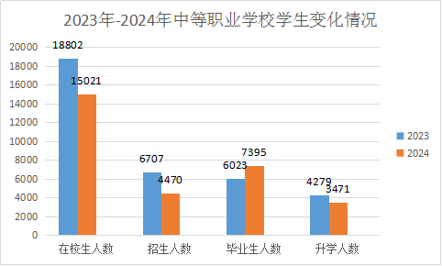

**图12023—2024年淮北市中等职业学校学生人数变化情况统计图**

## 1.2资源投入

### **1.2.1占地面积**

淮北市持续加大对中等职业教育的布局调整力度，优化资源配置，改善办学条件。全市中等职业学校占地面积990058平方米，生均校园占地面积64.81㎡，同比增加6.62㎡；建筑面积616829平方米，同比增长9655㎡，生均校舍建筑面积40.38㎡，同比增加7.19㎡。

### **1.2.2教学设备**

固定资产总值68746.11万元。其中，教学仪器设备总值26181.32万元，同比增加1356.11万元，生均教学仪器设备值1.7138万元，同比增加0.8721万元；学生拥有计算机台数31.52台/百人，同比增加12.48台/百人；纸质图书623463册，同比减少23118册，生均图书40.81册，同比增加6.42册。

表2淮北市中等职业学校基本办学条件情况

|  |  |  |  |
| --- | --- | --- | --- |
| **序号** | **指标名称** | **2022—2023学年** | **2023-2024学年** |
| 1 | 占地面积（㎡） | 1108993.63 | 990058 |
| 2 | 教学仪器设备总值（万元） | 15825.21 | 15276 |
| 3 | 生均教学仪器设备值（万元） | 7085.77 | 1.7138 |
| 4 | 纸质图书（一册） | 646581 | 623463 |
| 5 | 教学用计算机（台/百人） | 37.30 | 31.52 |
| 6 | 校内实习实训基地工位数（个） | 12592 | 15171 |

### **1.2.3教师队伍**

全市中等职业学校教职工数901人，其中专任教师873人，专任教师数占教职工总数的96.9%，专任教师占比持续保持在90%以上，中职学校兼职专任教师174人，生师比为17.21:1。全市中等职业学校专任教师中具有硕士研究生以上学历教师106人，占比为12.59%。专任教师中具有高级以上职称教师327人（正高3人），占专任教师总数的38.84%。“双师型”教师448人，占专业课教师的比例为75.17%。全市中等职业学校教师的学历、“双师型”比例等均有提升。

2024年，淮北市积极组织参加职业院校学生技能大赛、教师教育教学及班主任业务能力竞赛，并承办全省职业院校技能大赛和全国职业院校技能大赛省级选拔赛；其中省级思想政治教育课程教学能力大赛获一等奖1组、二等奖1组、三等奖1组；教师教学能力比赛（公共基础课组）获一等奖1组、二等奖3组、三等奖2组； 教师教学能力比赛（专业课组）获一等奖4组、二等奖5组、三等奖6组；班主任能力比赛获一等奖2名、二等奖5名、三等奖5名；省级以上共计荣获一等奖14个，二等奖40个，三等奖70个，国赛一银两铜。参加淮海经济区四省十市共同举办的“淮海职教杯”决赛，并荣获一等奖1个，二等奖9个，三等奖6个。

## 1.3条件改善

淮北市坚持贯彻落实党的教育方针和全国、全省、全市教育大会精神，坚持优先发展教育事业。按照淮北市委、市政府有关职业教育的决策和部署，全面落实职业教育政策，加快发展现代职业教育，不断提高中等职业教育办学效益和整体办学水平。

**【案例1】****濉溪职业技术学校资源提升、质量飞跃**

学校以新校区建设为契机，采取了多个具体措施：

1.资金投入增加：学校在原有预算的基础上，争取到更多的资金支持，并通过校企合作、政府资助等途径筹集专项资金，用于设备更新和采购。

2.设备更新与升级：学校对实验室中最迫切需要更新的设备进行了优先更换，特别是在新能源汽车领域，购买了具有前瞻性的新型仪器设备。

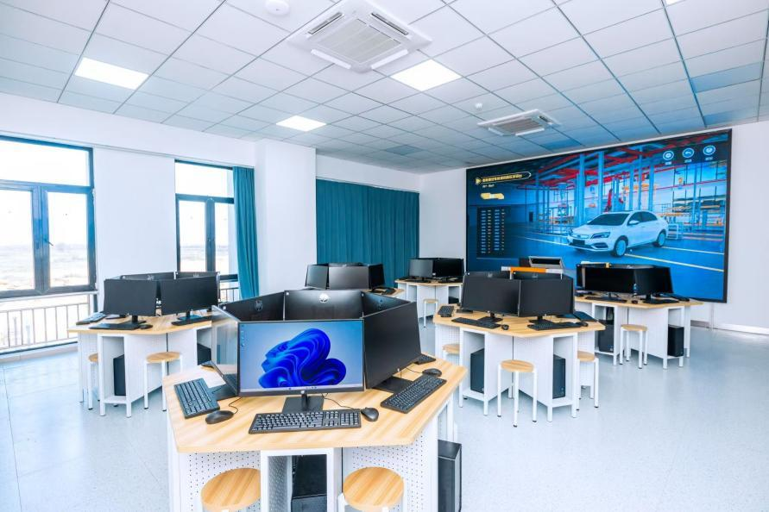

**图2濉溪职业技术学校新校区新能源汽车实训室**

3.设备共享与优化配置：各学科实训室之间加强资源共享，打破了设备使用的壁垒，优化了配置，提升了设备利用率。部分大型实验设备还与周边院校和企业进行共享，以达到资源最大化的效果。

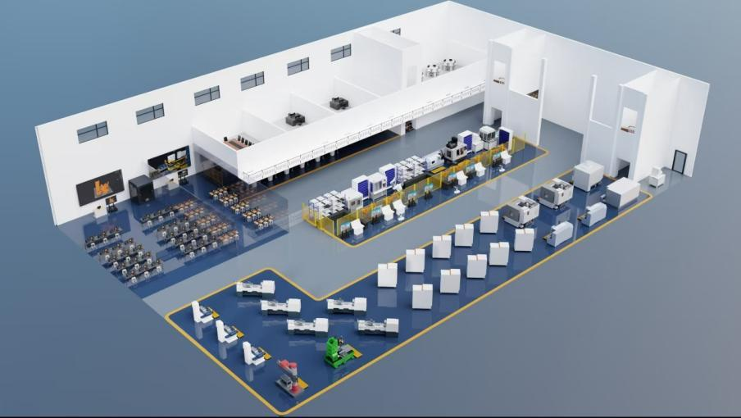

**图3濉溪职业技术学校新校区机电实训车间效果图**

4.教学设备维护与管理：建立了一套完善的设备管理制度，对新购置的设备进行了系统的维护与培训，确保设备能长时间处于最佳状态。

在实施这些改革措施之后，学校生均教学仪器设备资产值从原来的0.8万元跃升至4.6万元，提升幅度达到475%。这一显著的变化，直接影响了学校教学质量和实训环境的改善。

# 

# 2.人才培养

## 2.1党建引领

淮北市各中等职业学校以习近平新时代中国特色社会主义思想为指导，紧紧围绕为党育人、为国育才的初心使命和立德树人的根本任务。坚持党的全面领导，提高党建质量，推动职业教育高质量发展。切实提高政治站位，严格落实主体责任，采取有力措施，扎扎实实地开展支部达标创优工作，党支部的组织设置、班子建设、队伍建设、组织生活、活动的开展、工作机制、场所建设、基本保障等迈上新台阶，推动各项重点任务落实，全面提高新时代党建质量。

【**案例2**】**淮北工业和艺术学校党委副书记孙玉林为思政课教师上党课**

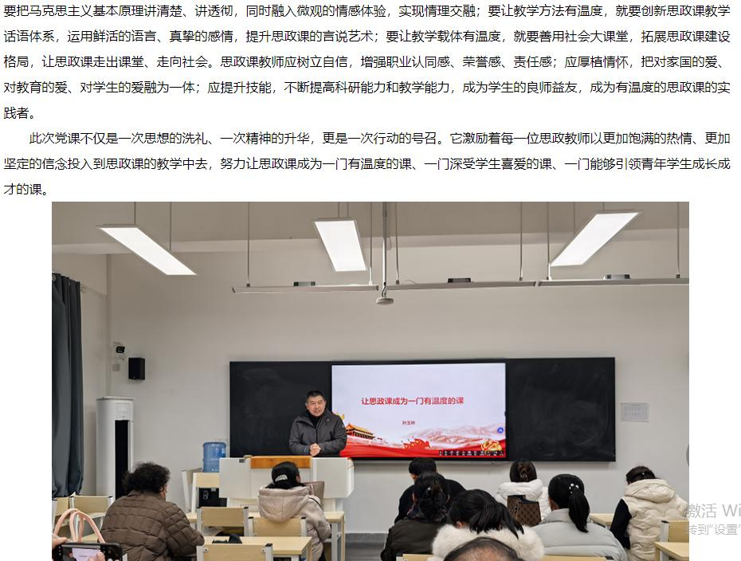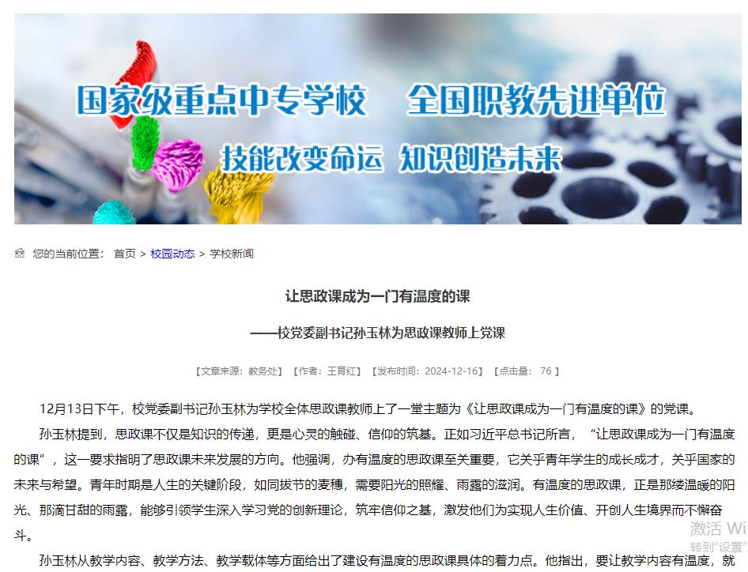

**图4 淮北工业和艺术学校党委副书记孙玉林为思政课教师上党课**

## 2.2立德树人

淮北市各中等职业学校遵循职业教育规律和学生身心发展规律，坚持以立德树人为根本任务、全面贯彻落实《中等职业学校德育大纲》《关于加强和改进新时代中等职业教育德育工作的意见》等文件精神，培育和践行社会主义核心价值观，实施全员育人、全程育人、全方位育人。开展了以安全教育、法治教育、文化教育、技能教育、健康教育、实践教育等为主题的校园活动。发挥淮北师范大学马克思主义学院的辐射作用，建成淮北市大中小学思政课一体化同城联盟。使学生形成良好的理想信念、文化素养和道德品质，致力于培养学生成为德智体美劳全面发展的高素质技术技能型人才。2024年淮北工业和艺术学校师生共计获得职业技能大赛奖项99项，其中省级奖项 29 项，展现了学生在专业 技能方面的卓越水平，特别是在全新改革的世界职业院校技能大赛中，学生荣获1银2铜的佳绩；安徽省淮北卫生学校思政教师团队在2024年安徽省中等职业学校教学能力大赛获省级三等奖。

## 2.3技能成才

技能教学是彰显职业教育类型特征、培塑学生职业综合素质和行动能力的重要渠道。全市各中等职业教育根据社会经济发展趋势和行业企业技能人才需求，滚动修改人才培养方案和技能教学标准，及时纳入新技术、新工艺、新理念，校企合作开发订单式、新型活页式教材，不断提升教师信息化和资源开发等技能教学能力，创新技能教学方式方法，努力提高学生技能水平和职业素养。组织开展“工作单式”和“活页式”教材开发教改项目研究，各职业学校积极参加国家职业教育1+X证书制度试点工作，建设1+X职业技能等级证书考核站点，依据1+X证书标准组织技能教学和考核。

推动Ｘ证书有机融入专业人才培养方案，落实X证书师资培养培训和绩效分配制度，促进岗课赛证融通，促进学生全面成长，实现高质量升学就业。全市8所职业院校（含高职）参与“1+X”证书制度试点。其中，中职学校参与18个“1+X”证书项目，专业覆盖率达50%以上，受益人数近万人次。

【**案例3**】**濉溪职业技术学校高度重视学生 1+X 职业技能等级证书和职业资格证书的获取工作**

濉溪职业技术学校通过与企业合作开展现代学徒制人才培养和 职业技能鉴定工作，学校为学生提供了多种获取职业技能等级证书和职业资格证书的途径。学校在职业技能鉴定方面取 得了显著成效，2024年参加安徽省1+X职业技能等级证书考试共169人，考试通过140人，考试通过率达到82.8%以上，就业率和专业对口率均达到了100%。这些成绩的取得，不仅提升了学生的就业竞争力，也为学校赢得了良好的社会声誉。

## 2.4技能大赛

淮北市始终坚持统筹职业教育改革与技能大赛工作，持续推进“以赛促教、以赛促学、以赛促改、以赛促建”，全面提升学生职业技能水平。认真落实《安徽省职业技能竞赛实施办法》，按照新修订的职业技能竞赛的内涵体系、工作机制、政策支持、组织实施、促进保障以及监管问责等新要求，聚焦技能竞赛核心竞争力显著提升的目标导向，着力构建“市－县（区）－校”三级职业技能竞赛体系。2024年淮北工业和艺术学校师生共计获得职业技能大赛奖项99项，其中省级奖项29项，展现了学生在专业技能方面的卓越水平，特别是在全新改革的世界职业院校技能大赛中，学生荣获1银2铜的佳绩；安徽省淮北卫生学校在“2024‘一带一路’暨金砖国家技能发展与技术创新大赛”中表现突出，分别荣获第二届幼儿照护职业技能决赛（中职组）一等奖和首届产后恢复职业技能决赛（中职组）一等奖，以及在第二届校园急救技能决赛中获得三等奖；濉溪职业技术学校在安徽省职业院校技能大赛中取得了优异的成绩，获得省级三等奖7项，在第五届安徽省中华职业教育创新创业大赛中荣获二等奖。在第十一届“挑战杯·华安证券”安徽省大学生创业计划竞赛中荣获省级银奖2项、省级铜奖2项。

**2.5在校体验**

2024年8所中职院校（含技师学院、高职中专部各2所），招生5701人，在校生19535人，分别较往年减少2000余人、5000余人。在校生满意度水平较高。2024年淮北中职学校以问卷调查的形式，合计调研在校生8038人次，满意度为99%。



**图5 2024年淮北市中职学校在校生满意度**

毕业生满意度保持在较高水平。2024年，淮北中职学校以网络问卷、电话调查等形式，调研应届毕业生4537人次，校均满意度为98.24%，较2023年的95.28%有上升。毕业三年内毕业生3498人次，满意度为99.34%，较2023年的96.51%有上升。



**图6 2023—2024年淮北市中职学校应届毕业生满意度统计**



**图7 3年内毕业生满意度统计**

家长对学校教育较为满意。2024年，淮北市中职学校以网络问卷、电话调查等形式，合计调研家长359人次，满意度为99.16%。



**图8 2024年淮北市中职学校学生家长满意度统计**

**2.6就业情况**

2024年全市毕业生5863人，升学人数3471人，就业人数2339人，就业率为99.10%。在校生满意度、毕业生满意度、家长满意度、用人单位满意度均在95%以上。

【**案例4**】**访企拓岗助力毕业生就业**

淮北工业和艺术学校招生就业处深刻认识到访企拓岗活动对促进学生就业的重要作用，访企拓岗工作在全年工作中持续进行，深入多家企业了解用人需求，拓展就业岗位。

走访了安徽和晶智能科技有限公司、芜湖奇瑞汽车股份有限公司、创维集团等多家知名企业，详细了解了他们的招聘需求和用人标准。通过深入交流，我们不仅掌握了企业的最新招聘动态，还与企业建立了良好的合作关系。企业对我们的学生表现出了浓厚的兴趣，纷纷表示愿意提供实习和就业机会。

每次访企拓岗后，招就处迅速整理出了企业的用人需求，并将这些信息传达给了学生。学生们积极参与，通过我们的推荐和自身的努力，成功获得了多家企业的实习和就业岗位。其中，多名同学通过学校的推荐，进入到合作企业实习，并在实习期间表现出色，最终获得了转正机会。

访企拓岗活动不仅为学生们提供了更多的就业机会，还让他们更加明确了自己的职业发展方向。同时，我们也通过活动了解了企业的用人需求，为今后的教学和就业指导提供了宝贵的参考。未来，我们将继续深入开展访企拓岗活动，为学生们的就业之路保驾护航。

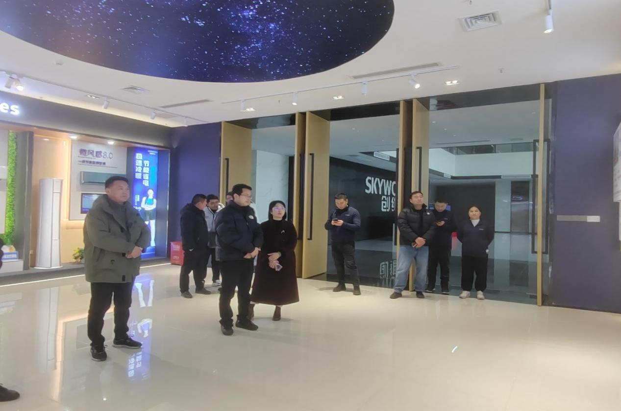

**图9淮北工业和艺术学校访企拓岗助力毕业生就业**

**【案例5】以创新创业大赛为平台，助力学生创业就业**

淮北工业和艺术学校为了响应国家“大众创业，万众创新”的号召，就业处积极组织学生参与各类创新创业大赛，旨在通过比赛激发学生的创新思维，提升其创业能力，并为优秀项目提供孵化支持，从而有效促进学生创业就业。招就处组织了多次赛前培训，包括商业计划书撰写、路演技巧提升、财务规划等，确保团队能够充分展示项目优势。同时，还邀请了行业专家对项目进行点评和指导，进一步优化了产品设计和商业模式。在省级创新创业大赛中，取得优异的成绩。赛后，招就处协助优质团队对接了当地的创业孵化园，提供了免费的办公空间、法律咨询、资金对接等服务。项目团队成员中，部分同学因项目表现优异被直接吸纳为初创公司的核心员工，其余成员也在毕业后选择加入或自主创业，实现了高质量就业。

# 3.服务贡献

**3.1服务行业企业**

各学校依托地方经济发展，对接区域产业特色，强化产教融合、校企合作、岗学结合，密切联系地方企业，重视人才供给链与需求对接，积极提高人才培养质量的同时，满足区域经济社会发展对高素质技术技能人才的需求。2024年淮北市中职学校在市内就业率达90%以上，用人单位满意度达98.45%。这既得益于安徽经济发展为学生们提供了更多的就业岗位，也得益于各中职学校依据地方经济发展需求进行的专业调整，为社会培养出更多技术技能型人才。

### 【案例6】**淮北工业和艺术学校（安徽淮北技师学院）****与中煤特凿共商校企深度合作**

2024年3月15日上午，淮北中煤特殊凿井有限责任公司领导莅临淮北工业和艺术学校（安徽淮北技师学院），共商校企深度合作事宜。学校党委委员、副校长王志刚及有关部门负责同志出席会议。座谈会上，校企双方围绕如何共同开展特色学徒制联合办学、专业建设、技能培训、共建生产性实训基地等方面进行了深度交流。并就校企共同培养高级工和预备技师、共同制定专业培养方案开展专业建设，共同建设校内外生产性实训基地，共同制定培训计划提升企业员工技能等合作内容达成初步共识。

**3.2服务地方发展**

各学校积极服务地方企业，优化营商环境。为落实市委、市政府优化企业营商环境的决策部署，支持本市“五群十链”产业发展，助推经济发展，学校主动作为，进入园区，深入企业，开展多形式服务企业活动，帮助企业用工纾困解忧，并取得阶段性进步，校企合作形势向好。

淮北工业和艺术学校2024年以来，学校负责同志带队深入走访淮北和省内各企业并深入开展调研，先后对淮北伯瑞特大酒店、安徽明特佳股份有限公司、安徽和晶智能科技有限公司、芜湖奇瑞汽车股份有限公司、合肥京东方视讯科技有限公司、安徽果力智能科技有限公司、安徽国轩象铝科技有限公司、中煤特殊凿井有限责任公司、安徽中基电池箔科技有限公司、和君纵达安徽合肥基地、奇瑞汽车股份有限公司、创维集团、淮北地区小学、幼儿园教育实习等进行调研并深化校企合作事项。

开展进企专项调研。针对当前部分企业存在的“招工难、留工难”等供给侧结构性矛盾并存的情况，企业管理人员和专业技术人员面对面沟通交流，深入座谈，介绍学校专业，了解企业对专业人才需求；询问企业岗位技能人才需求情况，并现场发放企业专业人才需求调查表，收集登记企业急需人才岗位信息，为学校优化专业设置，调整专业结构做好前期准备工作。为帮助企业用工纾困解忧，积极征询企业用工需求，学校先后与近30家企业开展校企合作，安排学生岗位实习2716人。

自2024年以来，安徽省淮北卫生学校《“康养一体、产教融合”共育康复技术人才》《“立德敬贤、校企融合”共育药剂职业人才》两个案例入选全国产教融合校企合作典型案例，成为安徽省中职学校中入选数量最多的单位；二是提供技术开发与咨询服务，助力产业升级。学校通过横向项目开发，为企业提供技术咨询与支持。例如，与淮北市人民医院等医疗机构合作，围绕慢病管理、康复技术等领域开展技术研发，推动医疗资源共享；三是人才培养与地方需求精准对接。2024年，学校与安徽医学高等专科学校、市人民医院联合开展“访企拓岗”专项行动，打通人才供需渠道，为医疗行业提供定制化技术服务。淮北市树人中等专业学校以就业为导向，探索现代学徒制培养模式，为企业输送技能型人才。

下一步，各学校将深入落实市委、市政府决策部署，大力开展校企合作，推进产教深度融合，落实校企双主体育人机制，通过科学组织实施“工学结合”“订单培养”“引企入校”等方式方法，全面提升人才培养质量。同时，以企业岗位需求和职业院校毕业生就业为导向，加强毕业生就业指导和市情省情教育，进一步提高毕业生在本地就业率，有效助力本地企业解决专业人才需求。

**【案例7】淮北工业和艺术学校携手安徽果力智能科技股份有限公司成功入选第六批产教融合型企业建设培育范围**

近年来，淮北工业和艺术学校紧紧围绕淮北市产业布局，深化教育教学改革，开设了多个与淮北市支柱产业相关的中职专业和技师专业，并积极推进校企合作、产教融合，努力培养适应淮北经济转型升级、社会创新发展需求的技能型高素质产业工人队伍。成功入选产教融合型企业建设培育范围，是淮北工业和艺术学校与安徽果力智能科技股份有限公司校企合作、产教融合的重要里程碑。多年来，双方在人才培养、课程开发、实训基地建设等方面开展了深入合作。果力智能不仅为淮北多所中小学校建设了人工智能科创实验室，还在全市多所中小学开展人工智能课后服务课程，与淮北工业和艺术学校联合培养人工智能技能人才，为毕业生就业提供渠道。

**3.3服务乡村振兴**

各中等职业学校积极响应国家乡村振兴强化人才培养政策，通过以赛促产，积极帮助淮北本地乡镇企业发展壮大。淮海经济区四省十市共同举办的“淮海职教杯”决赛，并荣获一等奖1个，二等奖9个，三等奖6个。淮北市中等职业技术学校进一步加强职业教育教学改革和师资队伍建设，提高教育教学质量和技能人才培养水平，结合乡村振兴战略的需求，加强对学生职业素养和实践能力的培养，为乡村振兴和经济社会发展培养更多高素质的技能人才。

**3.4地域特色的服务**

**【案例8】品茗闻香提技艺 修身养性悟人生**

6月25日上午， 2024年淮北市茶艺师高级研修班在淮北工业和艺术学培训中心顺利开班。经过前期宣传报名，共有50位茶艺爱好者参加了研修班培训。此次研修班邀请了高级茶艺师、技师高玲和张田两位老师进行理论与实操授课。张田老师从《茶具》《绿茶的泡发》引发学员探究中国茶文化。茶艺培训的开展不仅搭建了一个陶冶情操、修身养性的平台，引领学员们在饮茶中悟文化，也为广大茶艺爱好者开拓一条新的创业创新之路，为他们拓宽了新的就业渠道。

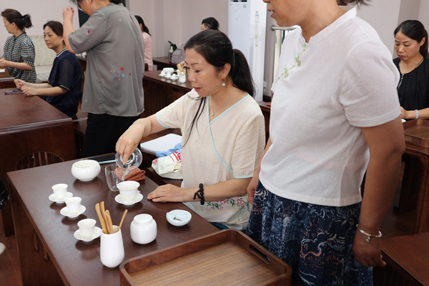

**图10淮北工业和艺术学校开展淮北市茶艺师高级研修班培训**

**3.5开展非学历培训**

为积极响应社会对多元化、个性化学习的迫切需求，淮北中等职业学校精心策划并实施了一系列非学历培训项目。这些项目不仅形式灵活多样，旨在提升学员的专业技能、拓宽其知识面，还致力于推动社会整体素质的提升。针对特定行业及岗位需求，组织了多场集中培训活动，邀请了众多行业专家和学者进行面对面授课和实操指导。培训项目不仅覆盖了基础技能、职业素养等多个领域，还特别关注弱势群体和特殊人群的学习需求，努力为他们提供平等的学习机会，促进社会公平与和谐。

淮北工业和艺术学校2024年开展培训项目数30个，培训次数16次，参加培训4449人次，培训收益60.06万元。濉溪职业技术学校2024年，相继进行了乡村厨师培训、烟花爆竹的生产与销售安全培训，劳动关系协调员培训等，累计培训6期次，培训人员824名。全年共组织对电工、电焊工、保育员、育婴员、电子商务、汽车维修、中式烹调、养老护理等16个工种的15个批次进行了初、中、高级及技师的职业技能认定，认定人数为1170人。对濉溪水煎包，玉米种植技术、濉溪地锅鸡制作等相关职业做了专项能力的考核认定，考核人数1254人。

**【案例9】“新徽菜·名徽厨”暖民心行动**

濉溪职业技术学校2024年共开展“皖北地锅鸡专项能力考核”11场次，参加技能鉴定考核368人次。他们通过实操考试展示了自己的烹饪技艺，特邀淮北市职业鉴定中心的专家担任考评员，对学员们的烹饪技艺进行严格鉴定。合格的学员将获得专项能力考核证书，这是对他们专业技能的肯定。

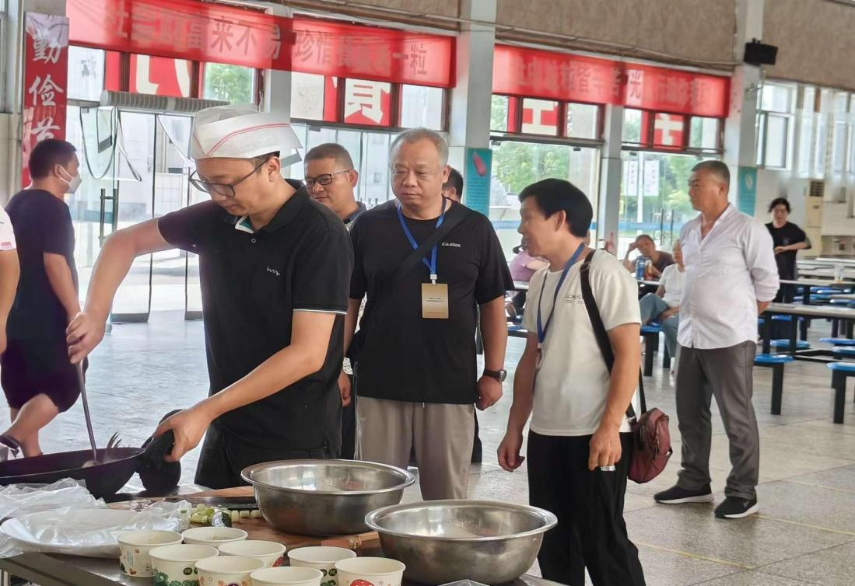

**图11濉溪职业技术学校2024年共开展“皖北地锅鸡专项能力考核”**

该培训项目面向农村剩余劳动力、农村初、高中毕业生，培训内容包括消防安全、食品安全、中式烹调概述、鲜活烹饪原料的初步加工、刀工刀法和勺工技艺以及皖北地锅鸡的制作等。培训地点设在烈山区宋疃镇黄营村，由淮北市新育才职业培训学校承办，补贴标准为600元/人。

# 4.文化传承

### 4.1传统文化传承

文化是一个国家、一个民族的灵魂。本市全面贯彻习近平总书记在文化传承发展座谈会上的重要讲话精神，深刻把握实践要求，不断深化对文化建设规律性认识，奋力创造新时代新文化。坚持文教融合，协同文化部门以及文化馆、科技馆、博物馆、纪念馆、图书馆等部门，创设美育活动载体，深入推动中华优秀传统文化和非遗技艺传承进校园活动。

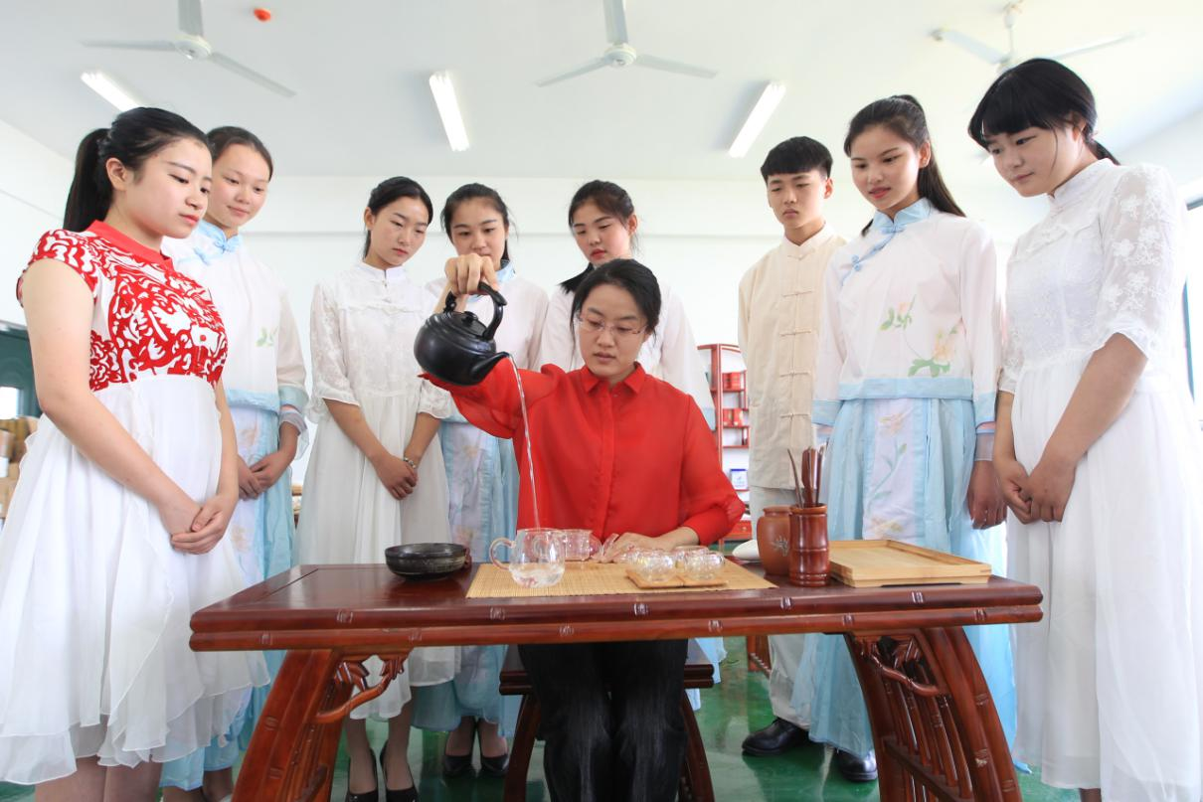

**图12淮北工业和艺术学校的“茶艺课堂”**

实施美育熏陶行动，搭建多元成长平台。建立常态化学生全员展演机制，开展多层次、多形式、常态化、全员性学生艺术展演活动，以及全民阅读活动。中职学校每年至少举办一次艺术展演或艺术专项展示。广泛开展班级、年级、校级等群体性展示交流，大力推广惠及全体学生的合唱、合奏、集体舞、课本剧、艺术实践工作坊和博物馆、非遗展示传习场所体验学习等实践活动，遴选优秀学生艺术团参与重大演出活动，以弘扬中华优秀传统文化、革命文化、社会主义先进文化为导向，发挥示范引领作用。

### 4.2工匠精神传承

结合国家职业教育宣传周、大国工匠（劳动模范）校园行等活动，根据专业实际，学校从企业选定、推荐行业名家技能大师并由学校聘请为兼职技能名师；以“产业文化进校园，企业文化进课堂”为载体着力培养学生敬业守信、勤勉专注、精益求精、守正创新的“工匠精神”。

**【案例10】濉溪职业技术学校举办职业教育宣传周“进社区”文艺汇演**

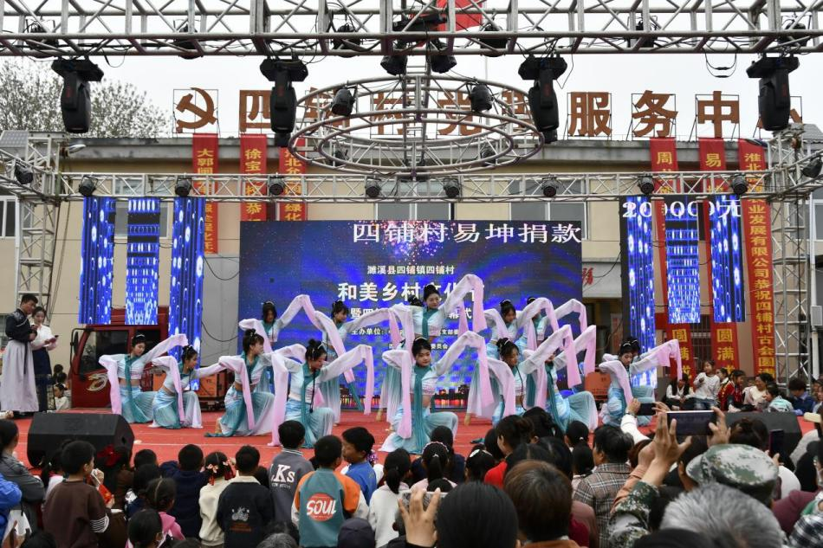

**图13濉溪职业技术学校文艺演出助力乡村振兴**

在濉溪古城“水街”以“展现职教新风采，强国一代有我在”为主题举办职业教育宣传周“进社区”文艺汇演。旨在通过丰富多彩的艺术形式，向社区居民展示职业教育的魅力与成果，进一步推动社会对职业教育的认知与理解。

### 4.3用好革命文化资源做好红色基因传承

“东进序曲决战淮海”红色追忆之旅、“峥嵘岁月”安徽淮海战役红色烽火之旅，分别入选安徽党史学习教育30条文化旅游资源精品线路、长三角一市三省红色旅游精品线路。**护好“家底子”**。开展省革命文物名录申报工作，在已登记近300处红色资源基础上，成功申报16处不可移动革命文物、36件（套）可移动革命文物入选名录。将革命遗址纳入文物保护范畴，现有市级及以上文物保护单位18处，2处革命遗址入选全国100个“红色旅游经典景区”名录，3处革命遗址被列入省级以上爱国主义教育基地**。修缮“传家宝”。**完成古饶赵氏宗祠（淮海战役华东野战军十二纵队司令部旧址）、周圩子淮海战役后方医院旧址等保护修缮、展示工程，加快推进草庙圩子淮海战役华东野战军指挥部旧址等保护修缮工作。争取省级以上项目资金，实施文昌宫西北院保护修缮、展陈提升等项目8个。申请专项债总额度约5亿元，加快建设总投资7.24亿元的双堆集红色旅游基础设施。**唱响“家乡戏”。**出台《加快文化旅游产业高质量发展若干政策》，对红色旅游景区、红色博物馆、红色演艺项目和优秀原创网络视听作品给予奖励、补贴。开通“濉溪-小李家－文昌宫”红色旅游专线，策划推出红色旅游精品线路4条。创作淮北梆子戏《守望》，申报全省2023年度重点文艺项目。**推进“三+”。**“+党建”。把革命文物作为激发爱国热情的生动教材、开展党性教育、爱国主义教育的有效载体，淮海战役双堆集烈士陵园入选全国第二批100个“爱国主义教育示范基地”。“+研学”。提炼红色主题，打造红色文化品牌，淮海战役双堆集烈士陵园成功入选市首批研学基地，小李家红色旅游景区获评“安徽省中小学生研学实践教育基地”，古饶赵氏宗祠（华野十二纵司令部旧址）入选首批“淮北市全民终身学习体验基地”。“+体验”。大力发展红色体验旅游，制作发布包含小朱庄烈士陵园、古饶赵氏宗祠（华野十二纵司令部旧址）等21处红色地标的“红色地图”，结合红色地标，推出4条红色旅游研学精品线路，为淮北市充分运用红色资源，做好红色教育传承夯实基础。钟源阁红色博物馆入选长三角地区市民终身学习体验基地。双堆集烈士陵园、淮海战役总前委旧址纪念馆、小李家红色旅游景区入选由文化和旅游部、中央宣传部等联合发布的“建党百年红色旅游百条精品线路”。

# 5.国际合作

## 5.1留学生培养

安徽省淮北卫生学校依托安徽医科大学“创新型人才国际合作培养项目”，计划未来参与推进公共卫生与预防医学领域的高水平国际合作。一是2023年12月，安徽医科大学申报的“公共卫生与预防医学创新型高水平人才国际合作培养”项目获批立项，每年可选派7名师生赴美国默瑟大学、英国胡弗汉顿大学、比利时安特卫普大学等国外合作高校开展硕、博士联合培养及访学研修。二是在2023年及2024年“‘一带一路’暨金砖国家技能与技术创新大赛”中，学校学生连续两年斩获婴幼儿照护赛项全国一等奖，展现了护理专业群的国际水准。此类赛事不仅锻炼了学生的专业技能，还促进了与国内外院校的技术交流，为国际化人才培养积累了经验。三是留学生培养现状与规划。目前，尚未开展接收国外留学生的具体项目。但基于现有国际合作基础，学校未来可依托“公共卫生与预防医学”国际合作项目，探索接收国外短期研修生或交换生，重点拓展护理、康复技术等优势专业的国际生源。同时，学校可借助与安徽医科大学等高校的联合办学资源，推动来华留学生教育纳入区域卫生人才培养体系，逐步实现双向国际化流动。

5.2合作办学

安徽省淮北卫生学校国际合作办学构想与计划。尽管目前国际合作尚未形成成熟案例，但学校基于现有产教融合经验，未来可探索以下方向：如专业领域拓展。依托护理、康复技术等省级示范专业，联合国外医学院校或健康产业机构，开发护理国际化课程或康复技术联合认证项目。联合培养平台建设，借鉴与安徽医学高等专科学校的合作经验，探索与“一带一路”沿线国家共建健康产业人才培训基地，输出中医药文化及养老护理技术。

5.3交流互鉴

参与“职教出海”工作，成功入围“老挝国家职业标准共建互认项目（第二批）及应用推广项目”立项建设单位。在技能竞赛方面，学校学生蝉联“‘一带一路’暨金砖国家技能与技术创新大赛” 2023年、2024年第一、第二届幼儿照护职业技能赛项全国金牌，获2024年首届产后恢复职业技能赛项全国金牌。

**【案例11】淮北卫校：“职教出海” 技能竞赛夺金之路**

淮北卫生学校积极响应号召，投身于国际技能交流与竞赛的浪潮中。“‘一带一路’暨金砖国家技能与技术创新大赛” 作为重要的国际赛事平台，为职业院校学生提供了展示技能的舞台，也促进了职业教育的交流与合作。学校领导高度重视参赛工作，成立了专门的竞赛指导小组。从校内选拔开始，就制定了严格的筛选标准，层层选拔出专业知识扎实、操作技能娴熟的学生。例如在 2023 年首届幼儿照护职业技能赛项备赛中，从一百多位报名同学中经过多轮筛选，最终确定张维妙和卢雅茹同学参赛。

在备赛过程中，指导老师从专业知识、操作技能到心理素质，对选手进行全方位的培训。学校还邀请行业专家进行指导和点评，分享最新的行业动态和实践经验。如在产后恢复职业技能赛项备赛时，邀请资深的产后康复专家，针对产后护理的细节和技巧进行指导。同时，学校积极组织选手参加区域选拔赛，以赛代练，不断提升选手的实战能力。在 2023 年、2024 年 “‘一带一路’暨金砖国家技能与技术创新大赛” 的幼儿照护职业技能赛项中，淮北卫生学校学生蝉联全国金牌。2024 年首届产后恢复职业技能赛项中，也勇夺全国金牌。这些成绩充分展示了学校在护理专业领域的雄厚实力。

# 6.产教融合

### 6.1专业建设

各学校认真贯彻落实《国家职业教育改革实施方案》和《教育部安徽省人民政府关于整省推进职业教育一体化高质量发展加快技能安徽建设意见》，依据淮北社会经济发展需要，聚焦安徽省十大新兴产业和淮北市“五群十链”产业发展需求，加强专业协同，优化专业结构、促进资源共享，动态调整学校专业和各专业人才培养方案，淘汰一批落后专业，合理规划引导专业设置，做大做强各校特色品牌专业集群。深化产教融合、校企合作，聚力提质培优、增值赋能，全面提升学校人才培养质量，全面提升服务本市经济社会发展能力，为创建高层次职业院校夯实基础。

目前，全市职业院校专业完全契合省、市产业布局，与淮北矿业集团、皖北煤电、太平矿业、京信电子、长治电子、金龙机电、伯瑞特酒店等80家园区、企业合作，提供订单班及实习生。淮北工业和艺术学校与金龙机电（淮北）有限公司、淮北市长治电子智能科技有限公司、安徽和晶智能科技有限公司聚焦“高端装备制造”建立产业专业合作链双链长制，进一步推动产教深度融合，初步构建产业、专业、就业“三业”联通，教育链、人才链、产业链、创新链“四链”贯通的职业教育一体化发展格局。

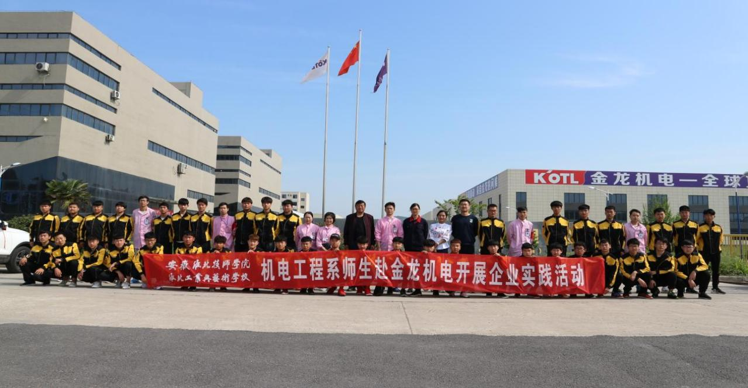

**图14淮北工业和艺术学校机电工程系师生赴金龙机电开展企业实践活动**

### 6.2课程建设

淮北市中等职业学校开设有公共基础课和专业课，根据人才培养方案，不断加强课程建设。淮北工业和艺术学校开设涵盖多个领域的14个专业，以满足不同学生的兴趣和职业发展需求。在专业教学计划内，设置课程总数363门，确保学生获得全面、系统的知识，丰富的课程和多样化的教学模式，也提高了学生的学习兴趣和参与度，使教学质量得到显著提升。推出了37门课证融通课程，将课程内容与职业资格证书考试相结合，课证融通课程的实施，使学生在获得学历证书的同时，也能考取相关职业资格证书，提升了学生的就业竞争力。开发7门网络教学课程，濉溪职业技术学校利用现代信息技术手段，打破时空限制，提供灵活的学习方式。修订原有专业人才培养方案，共修订人才培养方案16个。在线精品课程《电工电子技术及应用》、教材《新能源汽车电力电子技术》《Linux系统管理与服务搭建——基于 Rocky 9.1》获得市级立项。安徽省淮北卫生学校《护理礼仪与人际沟通》在线精品课程认定为省级精品课程项目；药剂专业资源库建设持续推进，3门药剂专业课程已上线。“一老一小，智慧养育”虚拟仿真实训基地按计划推进，已完成20余个老年护理模块和15个模块幼儿照护资源的建设。申报淮北市职业院校2024年在线精品课程资源建设暨新形态教材编写项目，获批立项教材建设1项、在线精品课程建设1项。立项建设的在线精品课程资源建设暨新形态教材编写等4个项目顺利通过验收，其中教材3本、在线精品课程建设1门。

### 6.3教学改革

在淮北市教育局的组织领导下，各中等职业学校以立德树人为根本，以服务发展为宗旨，以促进就业为向导，加快现代职业教育体系建设，深化教育教学改革，增强产教融合、校企合作，促进在校学生全面发展，为社会培养高素质技能型人才。

淮北市各中职学校明确中职教育目标，遵循职业教育规律，科学合理设置课程，重视基础性、通用性知识的教学，全面实施素质教育，将职业道德、人文素养教育贯穿培养全过程。

各中职学校深化校企合作，推进工学结合、理实一体的教育模式改革，加强企业与学校的合作办学，将日常的教学活动尽可能放到企业中去，实现学生就业和企业“零距离”对接，提升学生的就业竞争力。

以“教师、教材、教法”改革的新理念、新思路、新方法为引领，以职业院校技能大赛、教学能力比赛、教学新秀评选、班主任能力比赛、创新创业大赛为重点，不断加强教学团队建设，深入推进教育教学改革，逐步提升教育教学质量。

依据国家相关标准，全面修订和完善各职业学校人才培养方案、课程体系、课程标准、顶岗实习标准、实训教学条件建设标准等，落实备案制。加强职业教育行动过程导向课程建设，规范职业学校教材准入机制，提升职业学校教材质量，创新型活页式、工作手册式教材和新形态立体化教材。

推广行动导向教学、项目式教学、情景式教学、工作过程导向教学等新方法，构建课程内容与岗位要求相对接。

**【案例12】淮北工业和艺术学校三本教材立项安徽省“十四五 ”规划建设教材**

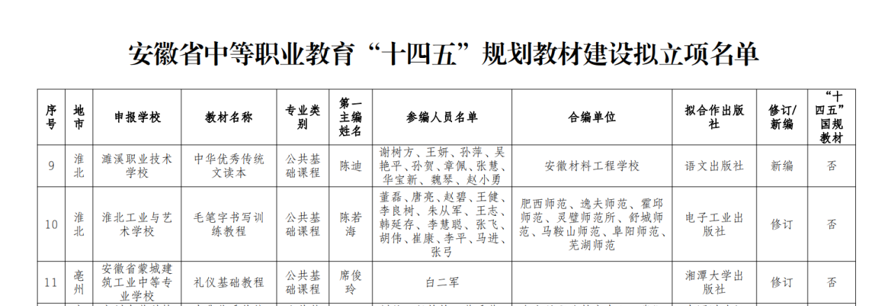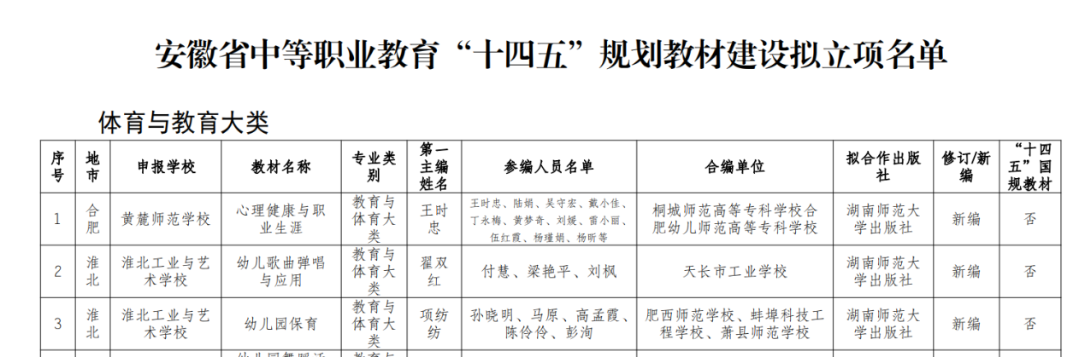

**【案例13】濉溪职业技术学校教材建设情况**

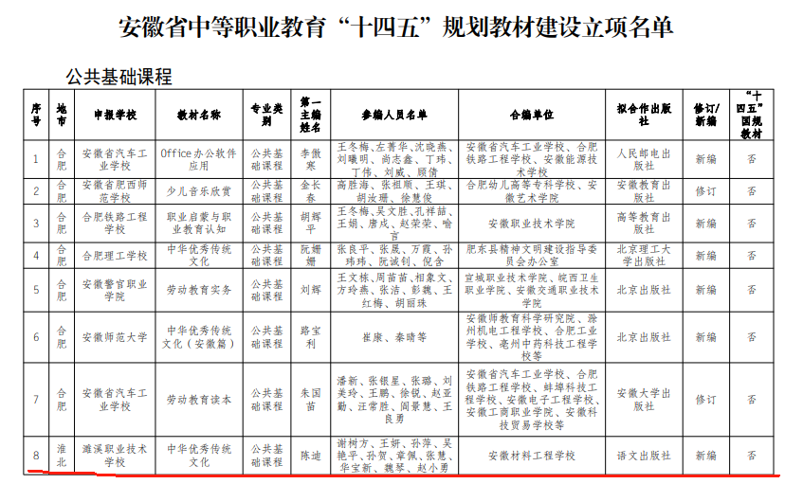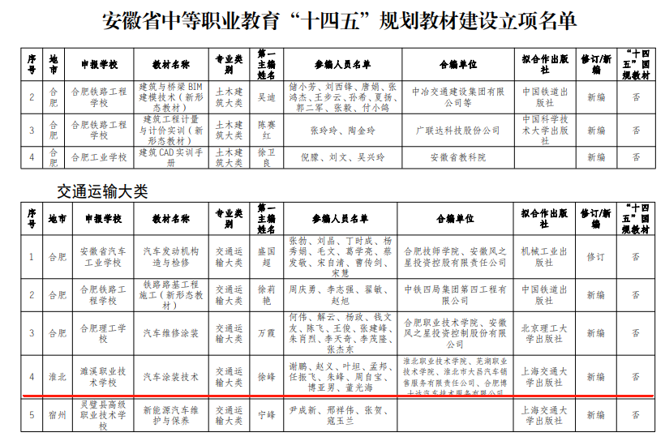

6.4开展访企拓岗行动

推进实习管理平台信息化建设，全面开展实习报备、实习指导工作，健全实习数据采集和企业调查回访等跟踪制度。与行业、企业共建实习实训基地，科学制定人才培养方案，1个职教联盟、4个职教集团、8所职业院校走访省内外企业400多家，推动实习实训与岗位需求“零距离”对接，更好地为地方经济社会和产业转型发展服务。

重点产业发展需求，坚持学校、企业双主体育人，推进产教深度融合。职业院校聘请企业师傅，校企共同参与学生招生及学徒选拔、共同商讨培养方案制定、共同进行课程教材开发、教学平台建设、教学实施与评价等人才培养全过程，逐步建立职责共担、人才共育、成果共享的协同育人机制，采用任务驱动式教学激发学生潜力，实现学生向企业员工的无缝对接。协调淮职院、市高新区23家企业，省级立项“淮北新能源应用技术产业学院”市域产教联合体；梳理报送校企合作典型案例3个，省级立项建设培育产教融合型企业5家；各职业院校省级立项“化工合成材料”行业产教融合共同体等21个现代职业教育体系建设改革项目，争取中央资金5038.5万元（含淮职院3367万元）

**【案例14】濉溪职业技术学校发挥产学研优势，打造“研、训、创”三位一体职教基地**

一、背景介绍：2024年12月20日，淮北现代农业职教集团在濉溪职业技术学校举行了换届大会。此次换届不仅是对集团过去工作的总结，更是对未来发展方向的规划与展望。

二、意义阐述：通过换届，集团旨在进一步整合资源、深化合作、创新模式，以更好地服务于“三农”、助力乡村振兴战略的实施。

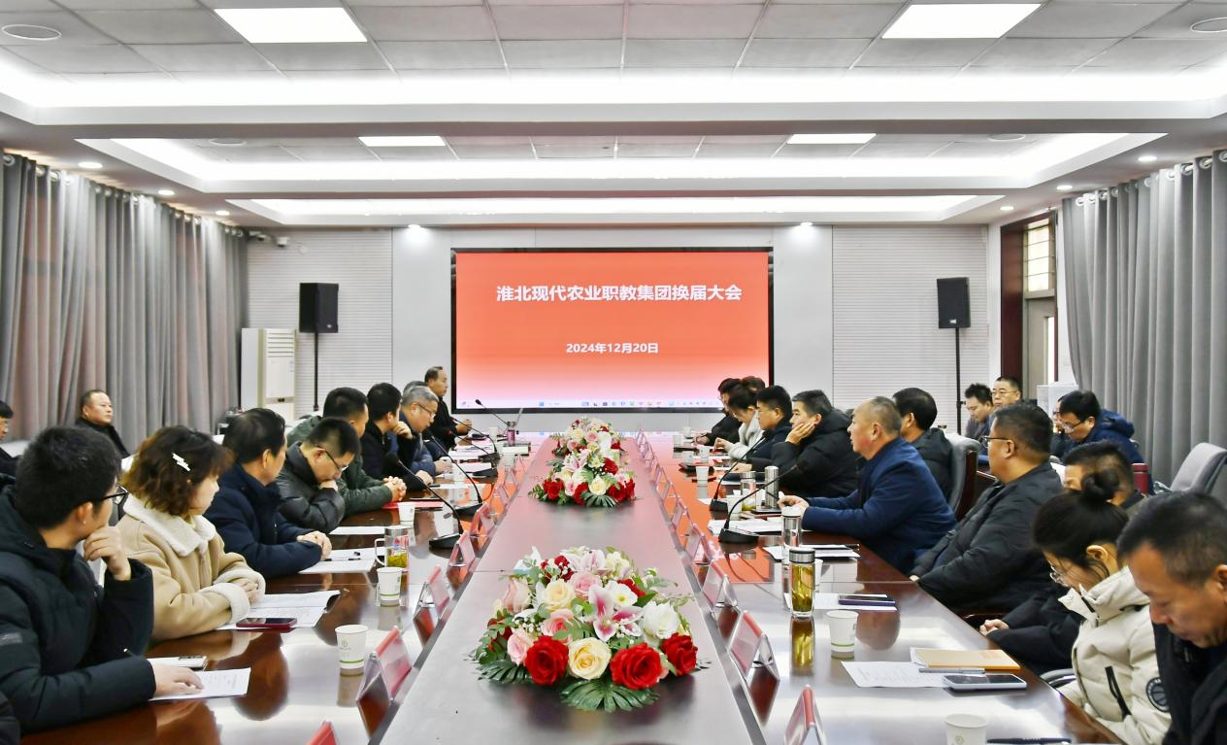

**图15淮北现代农业职教集团换届大会**

三、换届过程与亮点。会议通过了章程修订和机构调整，明确了新一届理事长单位为濉溪职业技术学校，同时选举了副理事长单位和理事单位。这一调整有助于优化集团内部治理结构，提高决策效率。

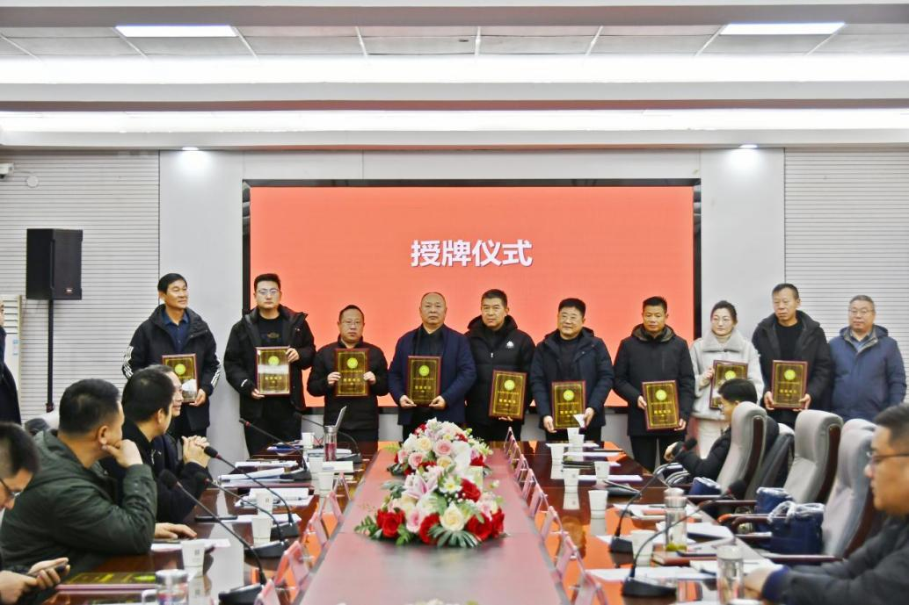

**图16授牌仪式**

成果展示与分享：各参与单位积极分享了在教育教学、校企合作及技能培训等方面取得的成果和经验。这不仅展示了集团的综合实力，也为其他成员单位提供了可借鉴的模式。

未来规划与展望：会议强调了未来要继续深化产教融合、校企合作，推动职业教育与现代农业发展的深度融合。这为集团的发展指明了方向，也激发了成员们的奋斗热情。

四、濉溪职业技术学校的引领作用。办学定位明确。濉溪职业技术学校作为理事长单位，其明确的办学定位为集团的发展提供了有力支撑。学校坚持立德树人、服务发展的宗旨，致力于培养高素质技能型人才。资源整合能力强。学校通过政校行企协同合作，成功构建了岗课证赛融通的人才培养模式。这种模式不仅提高了学生的实践能力，也增强了学校的竞争力。示范效应显著。濉溪职业技术学校的成功经验和做法在集团内部产生了积极的示范效应。其他成员单位纷纷学习借鉴，共同推动集团整体水平的提升。

五、案例启示与影响。该案例表明，职业教育集团的发展需要明确的定位、科学地规划和有效地实施。同时，还需要各成员单位之间的紧密合作和共同努力。只有这样，才能实现资源的优化配置和效益的最大化。该案例的成功经验对于其他职业教育集团具有重要的借鉴意义。它不仅为同类集团提供了可操作的模式和方法，也为中国职业教育的改革与发展提供了有益的探索和实践。

### 6.5推进1+X证书制度试点改革

将职业技能等级标准有关内容及要求有机融入专业课程教学。2024年完成17个专业、1421人1+X证书试点计划审核、培训和考证工作。

# 7.发展保障

### 7.1政策落实

淮北市认真贯彻落实国家关于深化现代职业教育工作有关政策文件精神，积极推动职业教育发展。坚持把职业教育改革发展纳入《淮北市国民经济和社会发展第十四个五年规划和2035年远景目标纲要》《淮北市“十四五”公共服务规划》《淮北市“十四五”教育事业发展规划》《淮北市“十四五”人力资源和社会保障事业发展规划》等淮北市经济社会发展、部门行业发展“十四五”规划，主动对接淮北“五群十链”产业发展战略和新兴产业的现实需求，推进职业教育与区域经济同频共振，着力建设一批高水平职业院校。创新区域职业教育发展机制与市相关部门协作，先后印发《淮北市人民政府关于印发实施德智体美劳“五大行动”全面提高育人质量实施方案的通知》（淮政〔2022〕20号）、《中共淮北市委办公室淮北市人民政府办公室关于印发〈就业促进行动方案〉等“暖民心行动方案”的通知》淮办发〔2022〕10号）、《淮北市推动现代职业教育高质量发展打造产业人才集聚高地实施方案》（淮教组发〔2022〕5号）、《淮北市人力资源和社会保障局淮北市教育局淮北市经济和信息化局关于印发《关于进一步支持本地高校和职业院校学生在淮实习就业的实施意见》的通知》（淮人社〔2022〕22号）等文件，不断完善制度建设，推动淮北现代职业教育高质量发展。

### 7.2经费投入

淮北市政府把职业教育作为财政支持教育发展的重要内容，持续加大投入力度，着力完善体制机制，突出强化激励引导。按照教育财政事权划分，保证财政性教育投入，落实“两个只增不减”，稳定了职业教育经费投入基本盘。持续加大对职业教育重点建设项目和中职达标示范建设的投入和建设力度，全面贯彻落实学生资助政策，做到应助尽助。财政、教育、审计等部门加强对学校项目经费使用和执行情况的指导和督促，加强和规范专项经费管理，提高经费使用效益，大大改善了中职学校的实习实训条件和办学条件。2024年，淮北市中职学校国家助学金749.254万元、免学费资金 3333.86万元，下达2024年现代职业教育质量提升中央资金5038.5万元。

# 8.面临挑战与应对举措

### 8.1中职教育办学规模逐年减少

2024年8所中职院校（含技师学院、高职中专部各2所），招生5701人，在校生19535人，分别较往年减少2000余人、5000余人，省级以上资金按办学规模基数因素拨付减少近400万元。**举措：**一是2025年持续开展职业教育进课堂活动，宣传职业教育国家资助、免学费、对口升学就业等相关优惠政策，引导初中毕业生报考中职院校；二是积极申报增加五年一贯制、3+2五年分段制招生计划；三是建议局党组综合研判制定高中阶段招生计划，提升中职教育办学规模。

### 8.2产教融合工作推动存在困难

一是省级产教融合试点城市项目推进困难。2023年10月，淮北市省级批准为产教融合试点城市，2024年5月，会同市发改委印发《淮北市建设省级产教融合试点城市实施方案》（淮发改社会〔2024〕88号），因支持政策、改革任务、重大建设项目等需要协调22家单位共同推进，工作进展缓慢；二是“化工合成材料”行业产教融合共同体、“淮北新能源产业学院”市域产教联合体两个项目，被考核单位为市教育局，牵头建设单位为淮职院、市高新区、市煤化工基地等相关24家企业，参与单位为在淮高等院校，因隶属关系不同，工作推进存在职责交叉管理问题。**举措：**建议由市委教育工作领导小组成立工作专班，定期召开协调会议，统筹推进上述3个项目建设培育验收工作。

### 8.3职业教育经费投入不足

2025年本市地方教育附加，职业教育可支配经费仅540万元（不含工校200万元；不含卫校还款1200万元），现代职业教育体系建设21项目资金配套不足。**举措：**一是积极汇报争取省级以上项目资金；二是协调市发改委、市财政局、市经信局等部门适当增设职业教育发展相关专项资金项目，扶持职业教育高质量发展。